DOKUMENTASI SISTEM BOOKING LAPANGAN
Danzyy Field - Project Documentation

Nama Aplikasi: Danzyy Field
URL Live: https://booking-lapangan.vercel.app
Tanggal Verifikasi: 18 Desember 2025

1. DESKRIPSI SINGKAT
Danzyy Field adalah sistem reservasi lapangan olahraga berbasis web yang dibangun dengan Next.js dan Prisma. Sistem ini memfasilitasi tiga aktor utama: Admin (pemilik), Staff (operator), dan Customer (penyewa) dalam melakukan manajemen dan pemesanan lapangan secara real-time.

Fitur Utama:
• Multi-role Authentication (Admin, Staff, Customer)
• CRUD Lapangan & Fasilitas
• Booking System dengan Kalender
• Upload Bukti Pembayaran & Verifikasi

2. STRUKTUR DATABASE
Sistem menggunakan relasi database sebagai berikut:

A. Tabel Users
Menyimpan data akun untuk semua role. Kolom penting: email (Unique), password (Hashed), role (ENUM: ADMIN, STAFF, CUSTOMER).
B. Tabel Fields
Menyimpan data lapangan fisik. Kolom: name, type, pricePerHour, openTime, closeTime.
C. Tabel Bookings
Transaksi pemesanan. Relasi ke Users (Customer) dan Fields. Status: PENDING, CONFIRMED, COMPLETED, CANCELLED.
D. Tabel Payments
Bukti pembayaran unuk booking. Relasi 1-to-1 dengan Booking. Disimpan URL bukti transfer.

3. BUKTI VERIFIKASI (SCREENSHOTS)
Berikut adalah tampilan dashboard untuk masing-masing role yang telah diverifikasi di lingkungan produksi.

A. Admin Dashboard
Akun: admin@danzyy.com
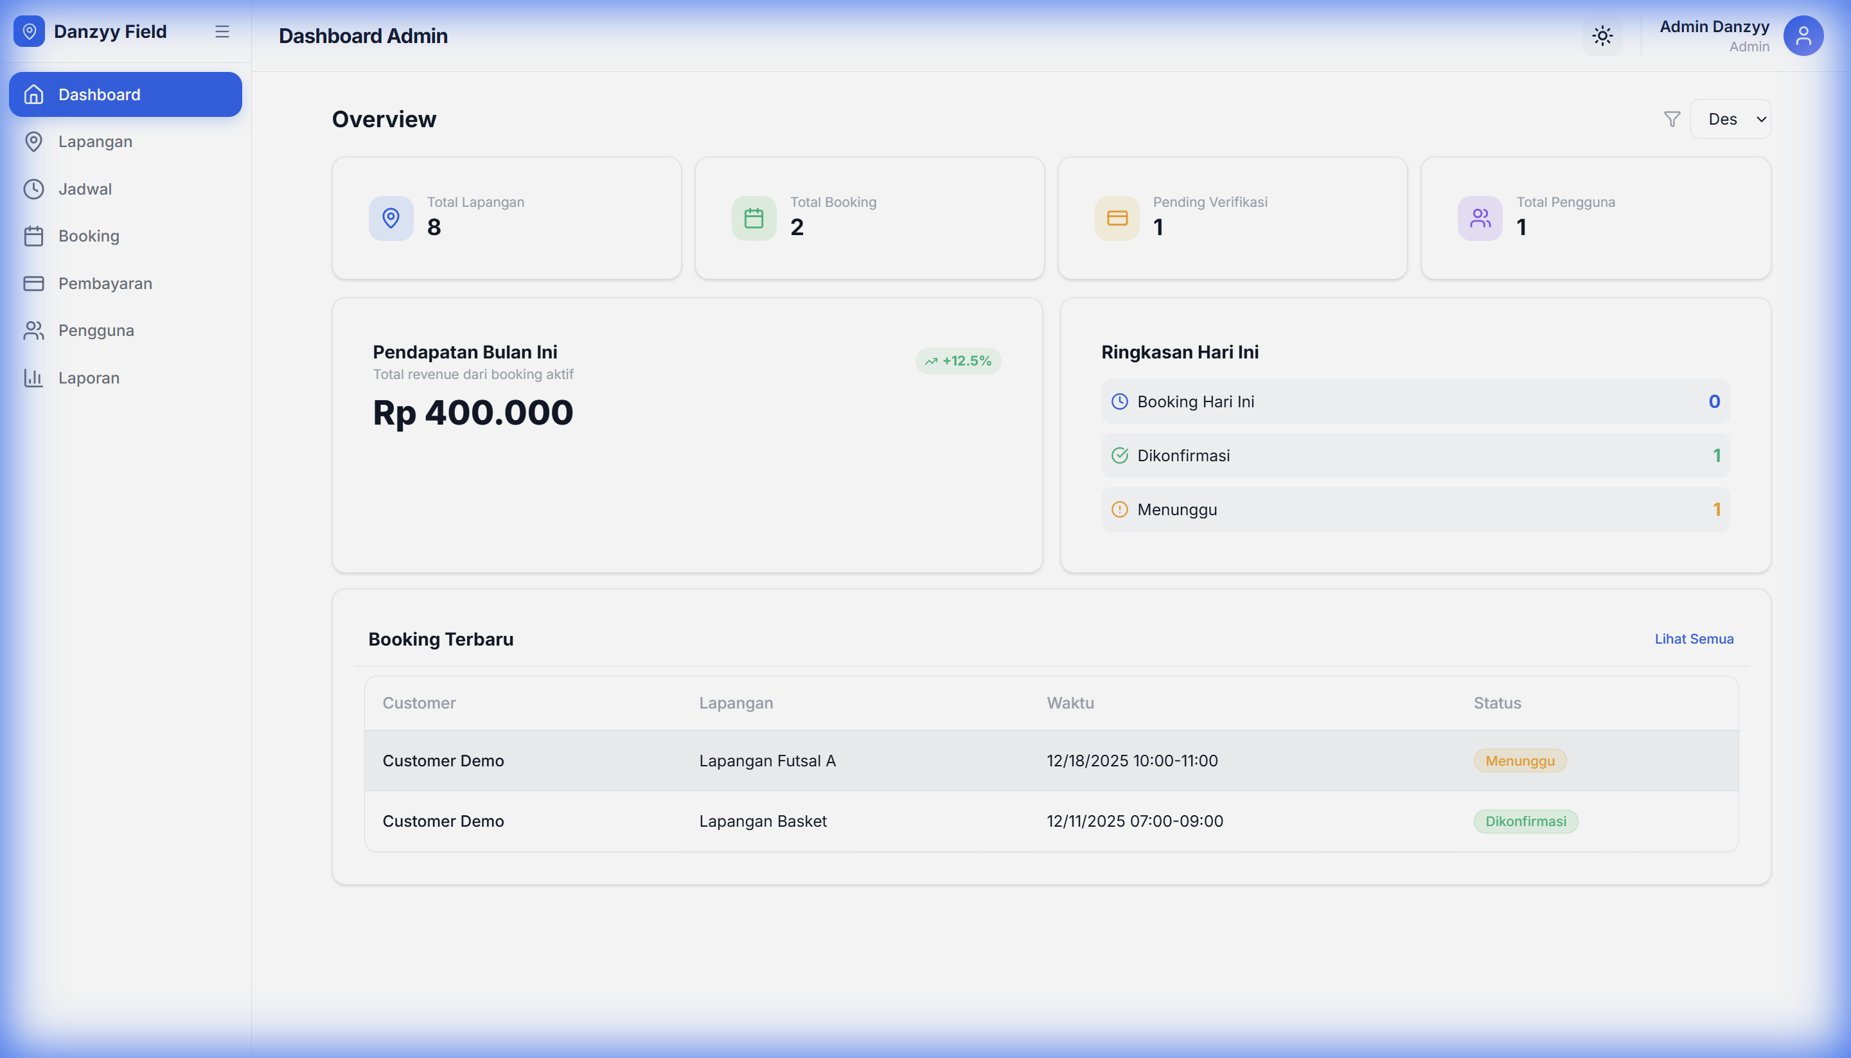

B. Staff Dashboard
Akun: staff@danzyy.com
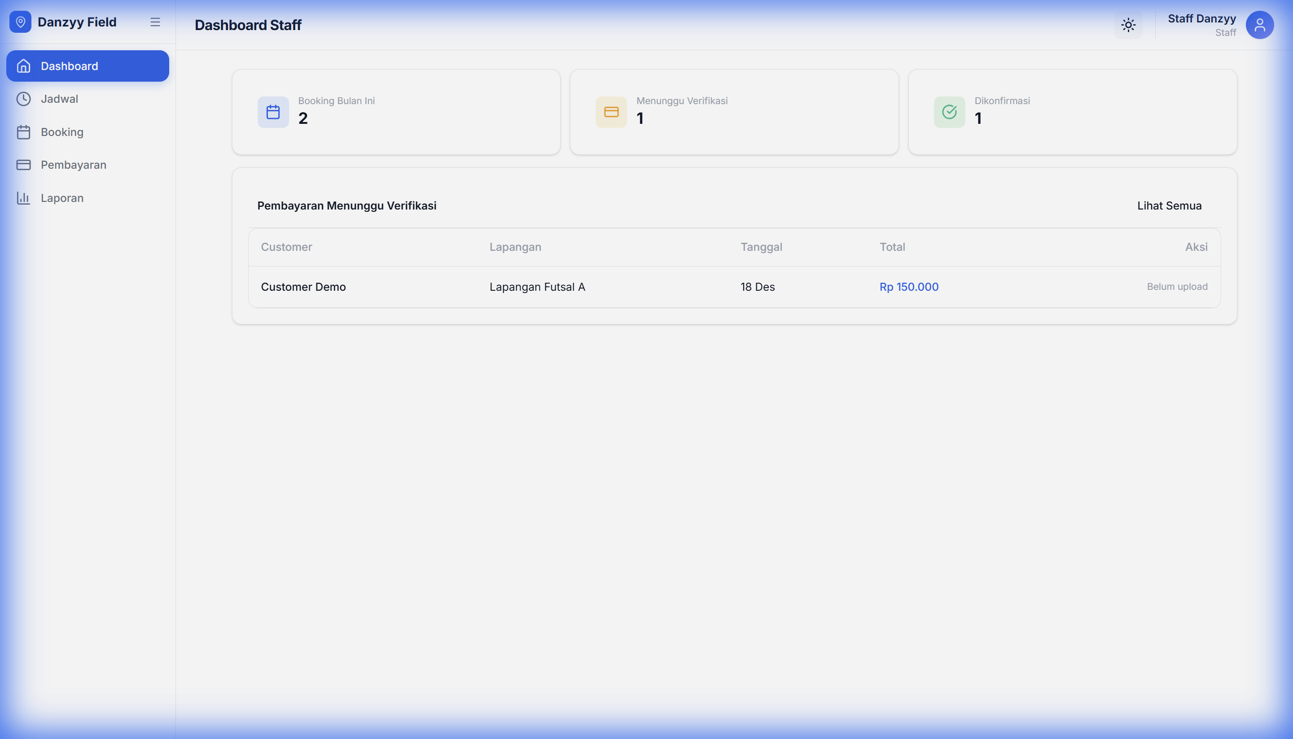

C. Customer Dashboard
Akun: customer@danzyy.com
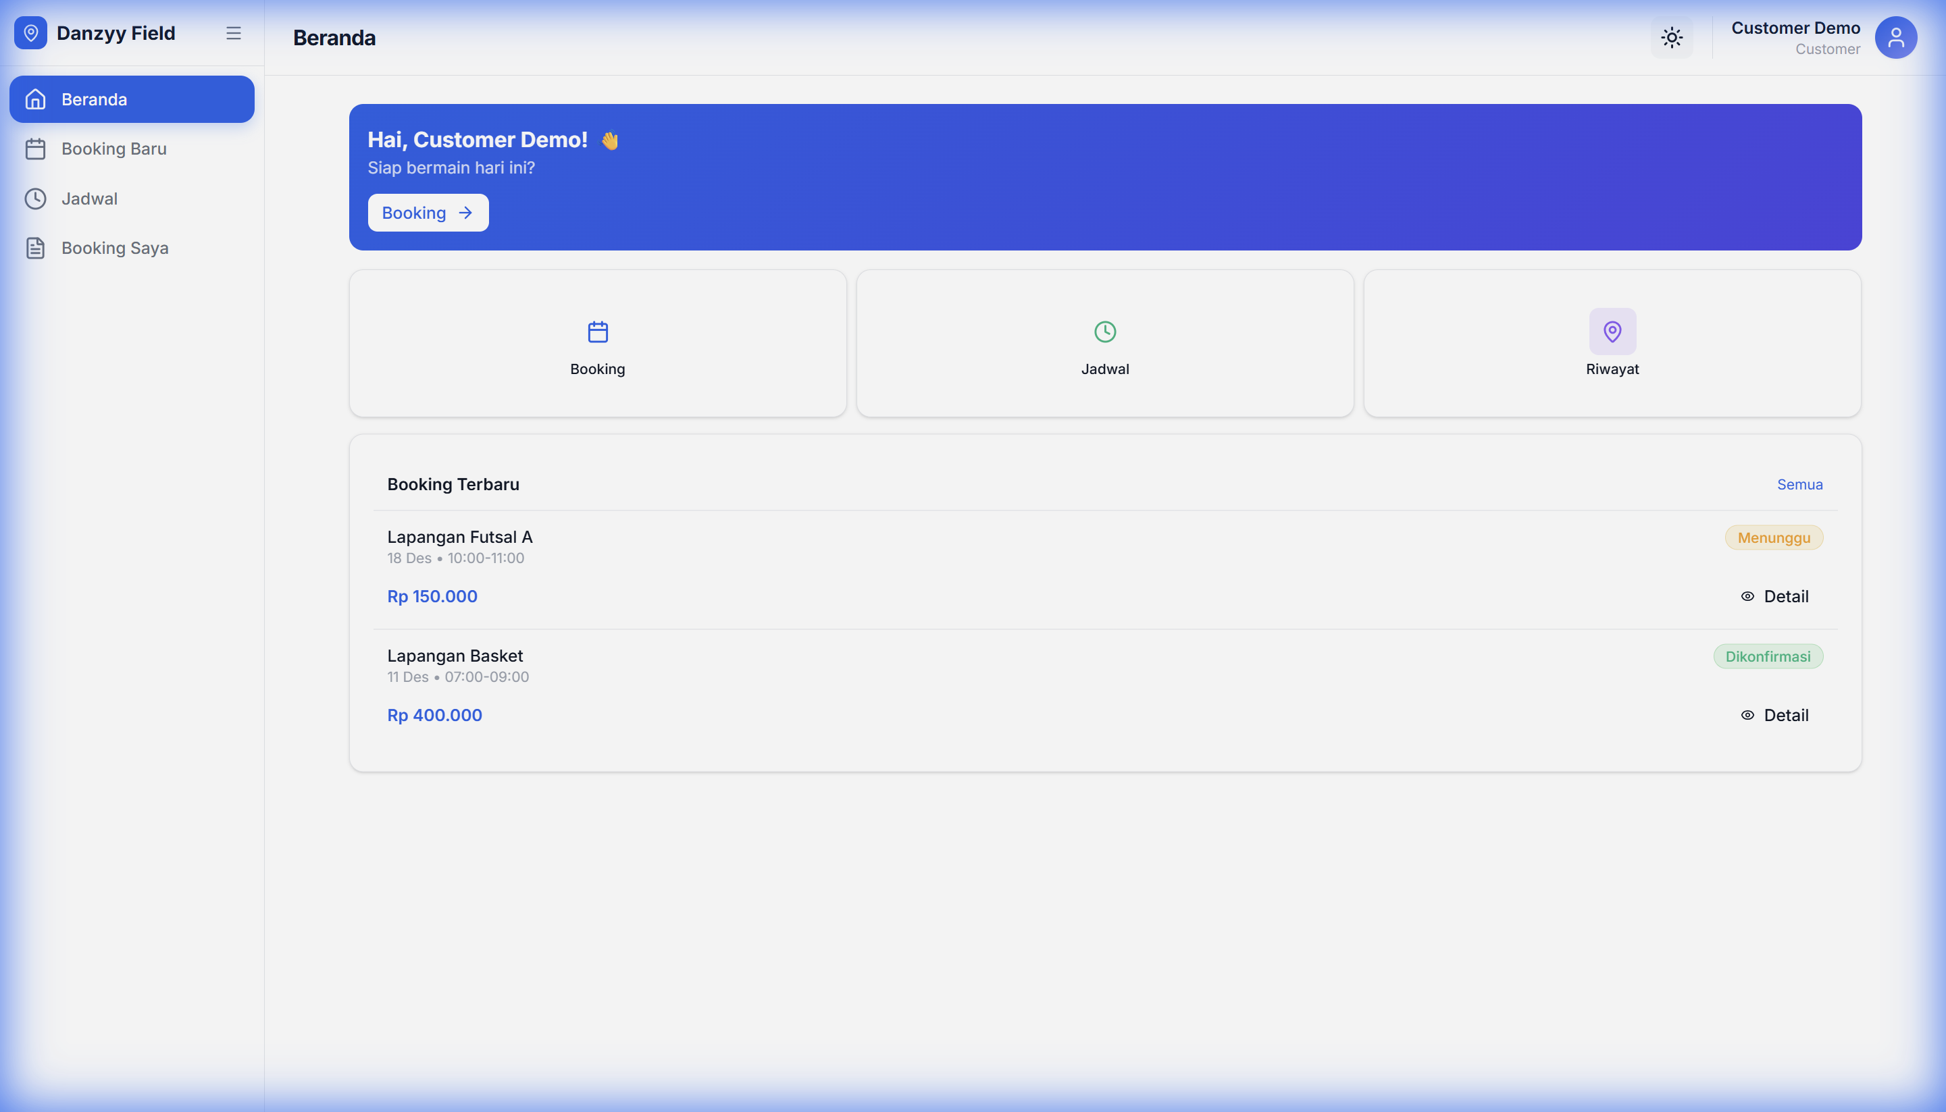

Generated by Automated System

